無名組甲骨拼合五則
首都師范大學文學院 莫伯峰

第一則
A:合29984（粹1547、善7574）
B:合補9429（歷藏7732）
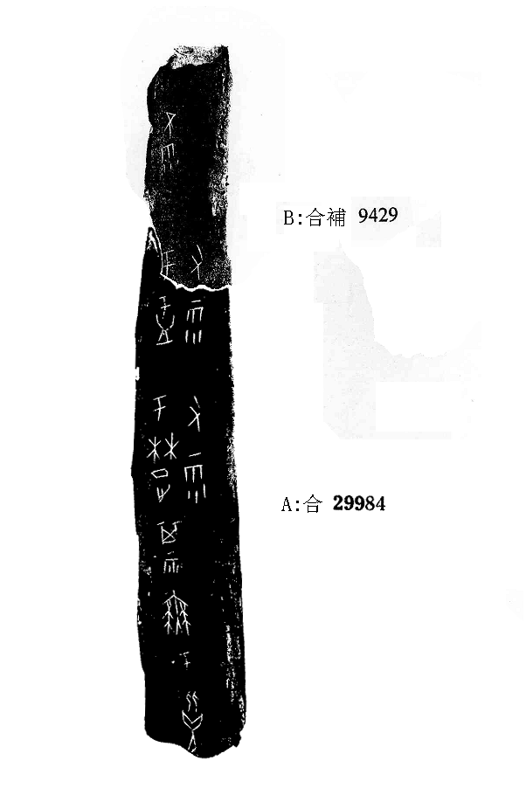
釋文及說明：
（1）其于[又雨]。
（2）于楚又雨。
（3）于盂又雨。
（4）不雨。
A、B兩版皆為無名類字體，邊緣相拼密合，且有殘字“于”可以拼對，故筆者認為二者可以拼合。

第二則
A:合28218（京人1933）
B:合30689（京3907、善9091）
C:合29427（誠262、善804、京4185）
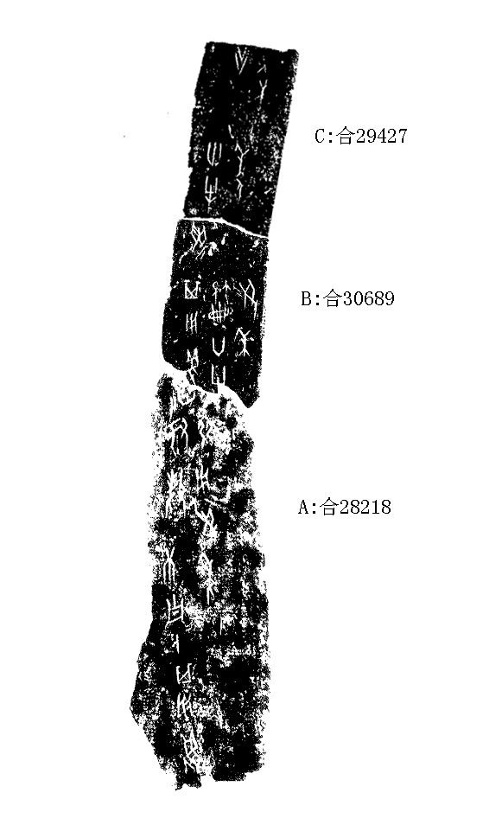
釋文及說明：
（1）庚子卜：其用舊
（2）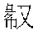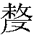。弜用，受年。
（3）其用舊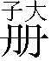二十牛，受禾（年）。
（4）三十牛，受年。
（5）[受]禾。
A、B兩版為林宏明先生《醉古集》中第274組綴合，C版為筆者此次加綴。A、B、C皆為無名類字體，B、C邊緣相拼密合，辭例通暢，故我們認為二者可以拼合。林宏明先生在《醉古集》中已經注意到了“本版一用年一用禾，可見這類卜辭也有和歷組卜辭一樣保存了用禾記錄年的情況”。經筆者此次加綴，可以發現共有兩組“年”與“禾”交替使用的情況，這使我們相信這應該是一種有意的簡省行為，這種簡省現象在甲骨文中還有一些例子，可以參看黃天樹師《略論甲骨文中的“省形”和“省聲”》一文。

第三則
A:合31149（合補9025、寧1.125、歷拓3489、歷拓2312）
B:合29999（鄴三下46.13、歷拓1357）
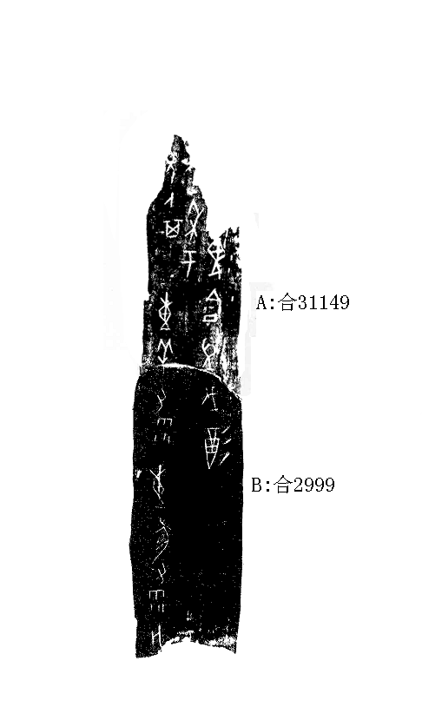
釋文及說明：
（1）惠豚又雨，亡
（2）惠羊又雨。
（3）囗丑卜：其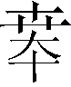禾于
（4）惠今丁衁戊酒。
A、B兩版皆為無名類字體，邊緣相拼密合，且有殘字“羊”可以拼對，故筆者認為二者可以拼合。“衁”字從裘錫圭先生所釋，讀為“鄉（嚮）”，表示前后兩天接續之義。未拼合時，裘先生文中不論及，經拼合后，可見此版于裘先生觀點也應是符合的。

第四則
A:合29524（善1365）
B:合29449（合29560、續存上1896）
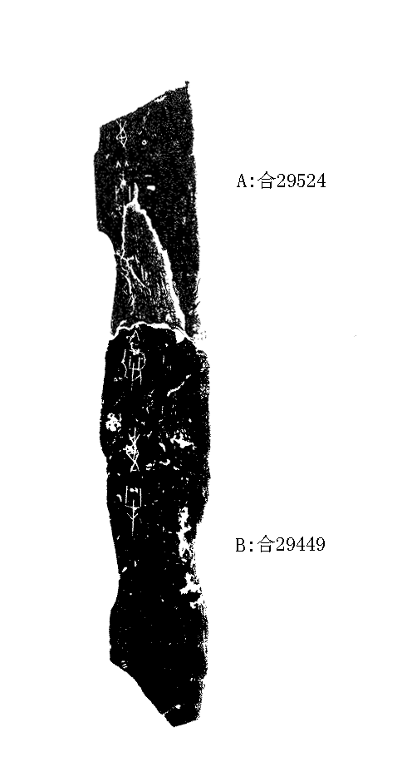
釋文及說明：
（1）惠牛
（2）[惠]大牢
（3）惠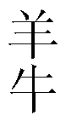
A、B兩版皆為無名類字體，斷口處呈不規則形狀，拼合十分密合，拼合后左側邊緣也十分平滑，辭例通暢，故筆者認為兩版可以拼合。兩版來源一致，現皆藏于國家圖書館，十分希望能得到驗證。

第五則
A:合30734（續存下791、旅博1124）
B:合30351（南明583、歷拓5321）
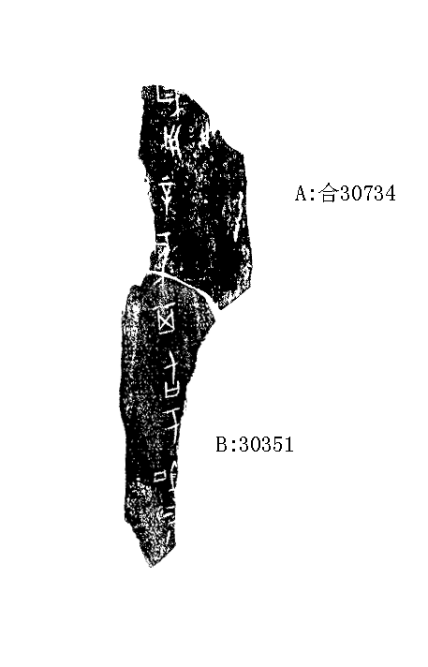
釋文及說明：
（1）辛亥卜：其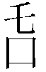于祖丁
（2）歲用。
A、B兩版皆為無名類字體，邊緣相拼密合，且有殘字“卜”可以拼對，故筆者認為二者可以拼合。

（本文得到黃天樹師悉心指導，謹致謝忱！）

黃天樹：《略論甲骨文中的“省形”和“省聲”》，原載吉林大學《語言文字學論壇》第一輯，中國社會科學出版社，2002年10月第一版。又載《黃天樹古文字論集》，學苑出版社，2006年8月第一版。
裘錫圭：《釋殷虛卜辭中的“”“”等字》，《第二屆國際中國古文字學研討會論文集》，香港中文大學中國語言及文學系，1993年10月。

